"Иммунизация призывников"
Иммунизация лиц призывного возраста
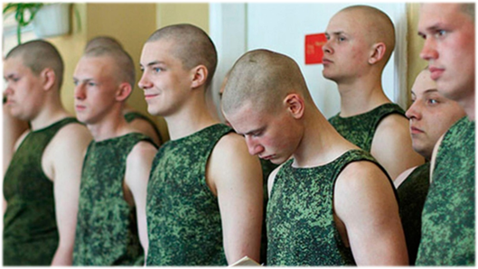
Ежегодно в Российской Федерации на военную службу призываются граждане мужского пола в возрасте от 18 до 27 лет. Призыв осуществляется два раза в год (весенний и осенний призывы).
Перед тем как отправиться в армию, призывники подлежат обязательному медицинскому освидетельствованию.
В период адаптации новобранцев к новым условиям, к военной службе и строгой дисциплине, на молодой организм воздействует ряд факторов: несбалансированное питание, переохлаждение, высокие физические нагрузки, психоэмоциональное напряжение и др. Эти факторы способны провоцировать снижение иммунитета в первые месяцы службы и риск заболевания инфекциями.
Для предотвращения развития эпидемий в армии каждый призывник или военнослужащий должен иметь необходимые прививки.
В соответствии с приказом Министерства здравоохранения Российской Федерации от 21 марта 2014 года № 125н «Об утверждении национального календаря профилактических прививок и календаря прививок по эпидемическим показаниям» лица призывного возраста подлежат обязательной иммунизации против гриппа в рамках Национального календаря профилактических прививок, а также иммунизации по эпидемическим показаниям против ветряной оспы, менингококковой, пневмококковой инфекций и клещевого энцефалита.
По плану Национального календаря профилактических прививок перед армией призывникам делаются следующие прививки:
- АКДС (против столбняка, коклюша и дифтерии) – не привитым ранее;
- от пневмококковой инфекции (во время осеннего призыва);
- от менингококковой инфекции;
- от гриппа (во время осеннего призыва);
- от ветряной оспы (ранее не привитым и не болевшим ветряной оспой).
В зависимости от эпидемиологической обстановки проводится иммунизация призывников:
- от клещевого энцефалита;
- гепатита А;
- кишечных инфекций.
Во время воинской службы проводится плановая вакцинация в соответствии с Национальным календарем профилактических прививок, который регламентирует сроки введения препаратов против:
- краснухи (не вакцинированным, не имеющие данных о вакцинации, не болевшим);
- ветряной оспы (не вакцинированные, не имеющим данных о вакцинации, не болевшим);
- ежегодно против гриппа (осень).
Во избежание развития осложнений и тяжёлых реакций после введения вакцины военнослужащие в день вакцинации должны быть осмотрены врачом.
Чем опасны заболевания, прививки от которых необходимо сделать?
Пневмококковая инфекция – вызывается бактериями и характеризуется тяжелым заболеванием ушей, легких, других органов, заражением крови, менингитом.
Менингококковая инфекция - острое инфекционное заболевание, вызываемое менингококком. Это одна из опасных для жизни и непредсказуемых по молниеносности течения инфекций. Менингококковая инфекция опасна развитием осложнений, таких как отек головного мозга, острая надпочечниковая недостаточность и инфекционно-токсический шок. Статистические данные подтверждают, что каждый 10-й пациент, заразившийся менингококковой инфекцией, умирает, а у каждого 20-го больного остаются серьезные осложнения, приведшие к инвалидизации пациента.
Гепатит А - острое вирусное заболевание, поражающее печень. вирус этой инфекции постоянно циркулирует в военно-полевых условиях. Лица, не болевшие им в детстве и не получавшие вакцину от этой болезни, не соблюдая правила личной гигиены во время службы в армии, часто заражаются гепатитом. Заболевание проявляется увеличением печени и желтухой. Возбудитель заболевания вызывает хроническую форму заболевания, требующую длительного лечения в течение ряда лет.
Грипп - это острое, высоко заразное инфекционное заболевание, поражающее верхние и нижние дыхательные пути, возбудителем которого является вирус. Грипп вызывает интоксикацию, часто протекает тяжело и приводит к серьезным осложнениям.
Ветряная оспа – острая вирусная инфекция с воздушно-капельным путем передачи. Среди взрослого населения наиболее частым осложнением является пневмония. Самым грозным осложнением этой инфекции является поражение центральной нервной системы в форме энцефалита или менингита.
Клещевой энцефалит – природно-очаговое инфекционное заболевание с поражением центральной нервной системы, вызываемое одноименным вирусом, который переносят несколько видов иксодовых клещей.
Отказ от прививок в армии возможен только по заключению врача. Ведь в противном случае призывник становится незащищённым против многих опасных инфекций. В военно-полевых условиях в армии возможно заражение гепатитом A, столбняком. Скученность и тесный контакт военнослужащих способствуют мгновенному распространению инфекций, в первую очередь гриппа.
Для сохранения здоровья военнослужащих и боеспособности Российской Армии, лицам призывного возраста следует заблаговременно сделать все необходимые прививки!
